RDAPP开发指引

编 写 | 陈东志 | 编写 时间 | 2016-09-19
审 批
文档版本 | V1.0.0

文档修订摘要
日期 | 修订号 | 描述 | 著者 | 审阅者 | 审批者 | 日期
2016-09-19 | V1.0.0 | 创建 | 陈东志

目 录
第1章 总体架构 1
1.1 架构图 1
1.2 主要类库 1
1.3 项目结构 1
1.3.1 TODO 2
第2章 安装指引 4
第3章 核心框架 5
3.1 持久层 5
3.1.1 概述 5
3.1.2 TODO 5
3.2 服务层 6
3.2.1 概述 6
3.3 WEB-MVC 6
3.3.1 概述 6
3.3.2 url mapping 7
3.3.3 view resolve 8
3.3.4 数据绑定 9
3.3.5 数据校验 9
3.3.6 Json数据序列化 10
3.3.7 文件上传和下载 10
3.3.8 异常处理 10
3.3.9 多次提交和版本冲突 10
3.3.10 国际化 10
3.3.11 主题（皮肤） 11
3.3.12 文件引用 11
3.3.13 约定优于配置 12
第4章 界面控件 13
4.1 概述 13
4.1.1 TODO 13
4.2 tab 13
4.3 grid 14
4.4 button 14
4.4.1 TODO 15
4.5 dialog 15
4.6 tree 15
4.7 splite 15
4.8 datePicker 15
第5章 公共模块 16
5.1 安全和权限 16
5.1.1 概述 16
5.1.2 原理 17
5.1.3 TODO 19
5.2 组织和人员 20
5.2.1 概述 20
5.3 工作流 20
5.4 审计日志 20
5.5 数据字典 20
5.6 电子邮件 20
5.7 文档管理 21
第6章 测试和调试 22
6.1 日志 22
6.2 调试 22
6.2.1 Java代码调试 22
6.2.2 Js代码调试 22
6.2.3 Css代码调试 22
6.3 单元测试 22
6.3.1 持久层单元测试 22
6.3.2 业务层单元测试 22
6.3.3 Controller层单元测试 23
6.4 持久集成 23
第7章 开发工具 24
7.1 IDE 24
7.1.1 Template 24
7.1.2 Plugin 24
7.2 代码生成 24
7.2.1 增删改模块 24
7.2.2 子从表模块 24
第8章 开发规范 25
8.1 Java编码规范 25
8.2 数据库编码规范 25
8.2.1 Sql 25
8.2.2 Oracle存储过程 25
第9章 产品路线图 26
第10章 人员分工 27

总体架构

技术架构图
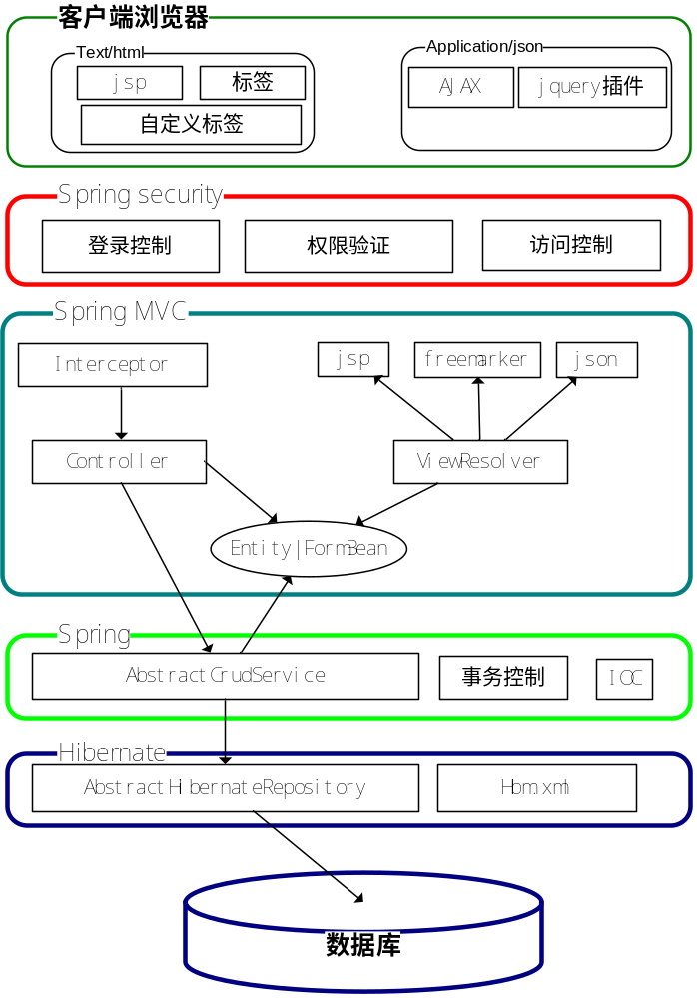
图1.2

主要类库
主要使用了以下类库，在使用cicl框架前，应该对以下类库有基本了解。
开源类库 | 功能 | 文档
hibernate3.2.7 | 持久层 | http://www.hibernate.org/docs  http://www.hibernate.org/subprojects/validator.html
spring3.0.5 | 服务层 | http://static.springsource.org/spring/docs/3.0.x/spring-framework-reference/html/  http://static.springsource.org/spring-security/site/docs/3.0.x/reference/springsecurity.html
spring-mvc3.0.5  spring-security3.0.5 | MVC  Security
jQuery-1.5.1  jquery-ui-1.8.12 | 界面框架 | http://docs.jquery.com/Main_Page

项目结构
按照maven的web项目搭建目录结构，同时开发过程遵从如下原则：

- CICL和项目专有代码目录分离：
CICL架构的核心层基类及公共模块放在com.cicl.frame目录下。
项目专有代码放在com.cicl.frame.project.xxxx目录下。

- 先分模块再分层，一个模块一个目录，参考demo模块的目录结构。

├─schema 数据库安装脚本
│ ├─oracle
│ └─postgresql
└─src
├─main 运行环境代码和资源
│ ├─java
│ │ └─com
│ │ └─cicl
│ │ ├─frame cicl核心框架代码
│ │ │ ├─core
│ │ │ ├─demo 演示模块代码及目录结构
│ │ │ │ ├─dictionary 字典类
│ │ │ │ ├─entity 实体类
│ │ │ │ ├─repository 持久层
│ │ │ │ ├─service 服务层
│ │ │ │ └─web MVC代码
│ │ │ │ ├─controller
│ │ │ │ ├─form
│ │ │ │ └─validator
│ │ └─project 非cicl框架的项目专有代码
│ └─resources 运行环境资源文件
│ │ ├─ftl 模板文件目录，如email模板
│ │ └─message 国际化文件目录
│ └─webapp
│ ├─css 项目专有css文件
│ ├─decorators sitemesh
│ ├─images 项目专有图片文件
│ ├─js cicl界面控件代码js/css/images
│ │ ├─com
│ │ │ ├─css
│ │ │ │ ├─redmond 主题(皮肤)1
│ │ │ │ │ └─images
│ │ │ │ └─ui-lightness 主题(皮肤)2
│ │ │ │ └─images
│ │ │ └─demo
│ │ ├─lib
│ │ │ ├─jquery
│ │ │ └─jquery-ui-1.8.12.custom
│ │ └─min
│ └─WEB-INF
│ ├─tld
│ └─vt
│ └─jsp view代码，jsp文件
└─test 测试代码和资源
├─java
└─resources

TODO
- 细分MAVEN项目，把core的核心模块分离出来；
- 更模块化，如某一个公共模块的文件会分布在如下目录：
- src/main/java,src/main/resource,src/webapp,src/main/test,src/main/resource,schema。
- 其中每个模块有需要在applicationContext-security.xml，applicationContext-resource.xml添加配置。

考虑把src/main/resource下的hibernate配置移到src/main/java/**/entity目录下，国际化文件移到src/main/java/**/web/i18n目录下。
考虑公共模块的数据库对象使用hibernate的dll auto gen，减少数据库对象的维护。
考虑applicationContext-security.xml的url映射部分改为在数据库配置，和authority的初始化一起进行。考虑把main.jsp的菜单也可以和authority初始化一起进行。
考虑applicationContext-resource.xml改为可以使用目录正则匹配的模式。

安装指引
安装环境准备：
1）安装1.5以上版本jdk。
- 安装2.2.1以上版本maven。
- 安装数据库软件，默认数据库为oracle10g以上版本。

运行：
- svn导出代码：
export http://www.ctit.cn/svn/dev/cicl
- 创建数据库用户、数据库对象、初始化数据：
schema/oracle/install.bat
- 编译、部署和启动项目：
mvn jetty:run
- 访问http://localhost:8080/cicl，使用admin/admin登录系统。

核心框架

持久层

概述
使用hibernate，参考文档http://www.hibernate.org/docs
在整个项目建立时确保如下文件的配置：
数据源配置： applicationContext-dataSource.xml （环境相关变量引用自elites.properties）
hibernate配置： applicationContext-hibernate.xml
持久层配置： applicationContext-repository.xml

每个模块按照如下顺序编码（参考com.cicl.frame.demo.repository和com.cicl.frame.demo.entity）：
- 建立数据库脚本，sql文件放在schema目录下。
- 建立hibernate映射文件，放在src\src\main\resources目录下。
- 编写entity类，继承自com.cicl.frame.core.entity. AbstractEntity.
- 编写repository类，继承自com.cicl.frame.core.repository. IBaseCrudRepository.
并在类级别注解@Repository。
- 需要注意类的方法按照3.3.11.2的命名约定。

TODO
统一数据查询方式，目前可使用的方式较多，如基于queryObject，Criterion， hql，native sql。
考虑规范为各种查询方式的优先使用级别：queryObject>Criterion>hql>sql。
考虑增加queryObject的表关联查询功能，考虑简化queryObject的查询条件绑定。

服务层

概述
使用spring的事务管理。

在整个项目建立时确保如下文件的配置：
事务配置：applicationContext-service.xml

每个模块按照如下顺序编码（参考com.cicl.frame.demo.service）：
- 编写service类，继承自com.cicl.frame.core.service. AbstractCrudService，
并在类级别注解@Service，@Transactional。
- 使用注解@Autowired在属性级引用相关repository。
- 需要注意类的方法按照3.3.11.2的命名约定。如果有特殊的方法命名，在方法级别标注@Transactional注解。

WEB-MVC

概述
使用spring-mvc，参考文档：
http://static.springsource.org/spring/docs/3.0.x/spring-framework-reference/html/

在整个项目建立时确保如下文件的配置：
cicl-servlet.xml

每个模块按照如下顺序编码（参考com.cicl.frame.demo.web）：
Controller
- 编写controller类，继承自com.cicl.frame.core.web.controller. AbstractJsonController。
- 在类级别标注@Controller和@RequestMapping("/demo/demoajax/*")注解。
- 在方法级别标注@RequestMapping注解，如果是返回json数据标注@ResponseBody注解。
Model
- 编写分页搜索列表的SearchForm类，继承自com.cicl.frame.core.web.form.AbstractSearchForm
，里面可以引用持久层的entity类。
- 为持久层的entity类添加属性级别的常规约束校验注解，如@NotEmpty @Length(max = 200)。
- 如果需要业务校验，编写Validator类。
View
- 在src/main/webapp/WEB-INF/vt/jsp目录下编写相应的index、list、show、edit、add等jsp页面。
- 在src/main/resources/com/cicl目录下编写相应的国际化文件。

TODO
考虑实现CRUD的controller基类，目前主要问题是spring mvc对于泛型类的data binding不支持。

url mapping
- 默认按照命名约定映射,如/demoajax/list.do 映射到DemoAjaxController的list方法。
- 如果需要按照特定的命名映射，在类或者方法前注解@RequestMapping("specialurl")。
参考cicl-servlet.xml的如下配置
<!-- Maps requests to @Controllers based on @RequestMapping("path") annotation values
If no annotation-based path mapping is found, Spring MVC sends a 404 response and logs a pageNotFound warning. -->
<!-- Map URL to Controller's method -->
<bean class="org.springframework.web.servlet.mvc.annotation.DefaultAnnotationHandlerMapping">
<property name="order" value="1" />
</bean>

<!-- Maps URL to Controller's name-->
<bean class="org.springframework.web.servlet.mvc.support.ControllerClassNameHandlerMapping">
<property name="interceptors">
<list>
<ref bean="localeChangeInterceptor" />
<ref bean="themeChangeInterceptor" />
</list>
</property>
</bean>

TODO
不能使用命名约定进行url导航时，需要在conroller内hard code，如return “/demo/list”，需要简化这种hard code。

view resolve
.do表示是要返回由jsp渲染的html页面，.json表示是要返回jackson渲染的json字符串。
- 返回HTML
  - 函数return null表示返回与请求同名的view,如/demoajax/list.do,则等同于/demoajax/list的view name。
  - 函数返回String表示返回对应名字的view。
  - 函数返回ModelAndView对象, 使用ModelAndView的viewName属性按照以上规则返回view。
- 返回文件
  - 函数return void表示直接写response返回。
- 返回json
  - 函数如果注解了@ResponseBody，则把return的Object渲染为json字符串返回客户端。
- forward和redirect
  - Forward，函数返回String，如“forward:list“
  - Redirect，函数返回String，如“redirect:list“
参考cicl-servlet.xml的如下配置：
<bean
class="org.springframework.web.servlet.view.ContentNegotiatingViewResolver">
<property name="ignoreAcceptHeader" value="true"/>
<property name="defaultContentType" value="text/html"/>
<property name="mediaTypes">
<map>
<!--Map URL *.do to render JstlView-->
<entry key="do" value="text/html" />
<!--Map URL *.json to render json data-->
<entry key="json" value="application/json" />
</map>
</property>
<property name="viewResolvers">
<list>
<bean class="org.springframework.web.servlet.view.UrlBasedViewResolver">
<property name="prefix" value="/WEB-INF/vt/jsp/" />
<property name="suffix" value=".jsp" />
<property name="viewClass" value="org.springframework.web.servlet.view.JstlView" />
</bean>
</list>
</property>
<property name="defaultViews">
<list>
<bean class="org.springframework.web.servlet.view.json.MappingJacksonJsonView">
<property name="objectMapper" ref="customObjectMapper"/>
</bean>
</list>
</property>
</bean>

数据绑定
- SpringMvc默认的数据绑定参考类：org.springframework.beans.PropertyEditorRegistrySupport.java。
- Controller的全局数据绑定，通过定义全局 @DataBinder函数，@DataBinder在类com.cicl.frame.core.web.controller.AbstractAnnotationController定义。
- Controller自定义的数据绑定，可以通过覆盖@DataBinder函数实现。
基本类型绑定
基本类型数组绑定
复合类型单实例绑定
复合类型List绑定

TODO
如何支持泛型类型的数据绑定。

数据校验
使用hibernate的validator，参考文档http://www.hibernate.org/subprojects/validator.html
- 常规约束校验，参考com.cicl.frame.demo.entity.DemoData
字段长度、是否可空、基于正则的表达式校验等，在方法的属性级别注解@Valid，在调用前由spring容器按照JSR-303校验(使用 org.hibernate.validato.HibernateValidator) 。
- 业务校验，参考com.cicl.frame.demo.web.validator.DemoDataValidator
用户是否注册了，email是否注册了等，调用自定义的Validator进行业务校验。
最后统一进行是否存在错误信息判断，并渲染为json字符串返回客户端，由js脚本按全局或者字段错误信息显示。

Json数据序列化
定义全局ObjectMapper对象，由Serializer按照特定格式序列化。
目前自定义的objectMapper类为com.cicl.frame.core.web.view.json.serializer.CustomObjectMapper。
参考cicl-servlet.xml文件：
<bean id="customObjectMapper"
class="com.cicl.frame.core.web.view.json.serializer.CustomObjectMapper" />
<bean id="mappingJacksonHttpMessageConverter"
class="org.springframework.http.converter.json.MappingJacksonHttpMessageConverter">
<property name="objectMapper" ref="customObjectMapper" />
</bean>

文件上传和下载
参考类com.cicl.frame.system.web.controller.UploadController

异常处理
- 对于返回html页面的异常处理，目前在基类定义了一个通用的处理方法，参考
com.cicl.frame.core.web.controller.AbstractAnnotationController的handleException方法，页面跳转至error视图显示。
2）对于返回json数据的异常处理，目前统一渲染为json格式数据，由client的ajax框架过滤捕捉，并使用弹出窗口显示异常。参考类：com.cicl.frame.core.web.view.json.serializer.ThrowableSerializer。

多次提交和版本冲突
TODO

国际化
按照如下顺序编码：
- 定义DemoData.properties,DemoData_zh_CN.properties等文件，参考
src/main/resources/message/vt/jsp_ori/demo
- 在jsp文件使用fmt:message的tag获取国际化消息。
- 在java类，如validation message，由Validator实现getMessage接口实现。
- javascript控件由自带的国际化js文件实现。

通过设置不同的cookie实现语言切换，参考cicl-servlet.xml文件有如下配置：
<bean id="localeResolver" class="org.springframework.web.servlet.i18n.CookieLocaleResolver">
<property name="defaultLocale" value="en_en" />
<property name="cookieName" value="CFFLocale" />
<property name="cookiePath" value="/" />
<property name="cookieMaxAge" value="999999" />
</bean>

主题（皮肤）
通过设置不同的cookie实现主题切换，参考cicl-servlet.xml文件有如下配置：
<bean id="themeResolver" class="org.springframework.web.servlet.theme.CookieThemeResolver">
<property name="defaultThemeName" value="redmond" />
<property name="cookieName" value="CFFTheme" />
<property name="cookiePath" value="/" />
<property name="cookieMaxAge" value="999999" />
</bean>
主题相关的css、images文件主要在js控件的子目录定义，目前包括如下目录：
src/main/webapp/js/com/css
/src/main/webapp/js/lib/jquery-ui-1.8.12.custom/css
/src/main/webapp/js/lib/jquery.zTree-2.5/css

文件引用
目前混用include和sitemesh方式，但是sitemesh方式在不能实现一套命名约定方式情况下，需要配置一些模块相关的配置，如果不能解决该问题，考虑去掉sitemesh方式，全部改为include文件方式。

约定优于配置

约定规则
- url mapping： 参见3.3.2
- orm mapping：org.hibernate.cfg.ImprovedNamingStrategy
- binding： org.springframework.core.Conventions
- model key, set model, set json： org.springframework.core.Conventions
- message key：field, error message key
- bean rejection：所有单例的bean都是使用注解，命名约定

CRUD命名约定
功能 | js方法 | jsp文件名 | 页面url | controller | service | repository
进入首页面 |  | index | Index.do | index
进入新增页面 | add | add | add.do | add
新增操作 | save |  | save.json | save | save | save
进入编辑页面 | edit | edit | edit.do | edit
修改操作 | update |  | update.json | update | update | update
删除操作 | remove |  | remove.json | remove | remove | remove
进入列表查询页面 | list | list | list.do | list
列表查询操作 | search |  | search.json | search | 分页：searchForm  全部：search | searchForm  search
进入详细页面 | show | show | show.do | show
读取详细操作 | load |  | load.json | load | load | load

界面控件

概述
使用jquery和jquery-ui，参考文档http://docs.jquery.com/Main_Page
演示代码可以参考js目录下的demo目录相关html。

TODO
性能优化
js/css文件通过min、gzip的方式减少下载文件大小；
js/css文件通过文件合并，减少下载文件数量；
js/css文件通过基于文件名的版本控制，及客户端缓存控制，减少下载文件次数。

tab
先编写jsp页面代码，tab标签的jsp代码如下：
<div id="acctTabs">
<div class="content" name="基础信息">
<div>
<%@include file="./form.jsp" %>
</div>
</div>
<div class="content" name="用户授权">
<div>
<%@ include file="./roleInfo.jsp" %>
</div>
</div>
</div>
标签集的ID“acctTabs”是必须的，class=”content” 和 name也是必须的。
然后在javascript中加上在页面初始化的时候代码：
$(function() {
$("#acctTabs").tabs();
});

grid
使用jquery的jqgrid表格插件，经过基本的封装后，应采用封装后的调用方式：
$(function() {
$("#searchAcctResult").gridView({
url:"${ctx}/sys/user/search.dm",
colNames:["登录名","用户名称"],
colModel:["acctCode","acctName"],
jsonReader:{id:"acctId",root:"dataList"},
width:300,
height:250,
scroll:true,//表示采用鼠标事件来自动加载下一页的数据
onSelectRow: function(rowid) {
handleRowSelectChange("${ctx}/sys/user/viewUser.dm", rowid, enableBtn);
}
});
});
其中"#searchAcctResult"对应的html代码为，注意必须是一个表格：
<table id="searchAcctResult"></table>
如果该表格数据有分页信息，应该还要在上述代码加上一段代码，如下：
<div id="userListPager"></div>
相应的初始化表格的js代码也要加上一行（替换掉“scroll:true,“）：
pager: "userListPager",

button
给每个按扭注册事件，触发事件自动更新按扭的状态。对应的html代码为：
<button name="搜索"></button>
注册监听事件：
$(function() {
$("#searchRoleDiv").button("搜索").click(function(){alert(“on me…”);});
}
手动修改按扭的状态可调用以下两个方法：
$("#baseBtnList").button("搜索").enable();
$("#baseBtnList").button("搜索").disable();
其中baseBtnList为该 按扭的html代码的父结点ID。

TODO
增加下拉按钮、弹出层按钮功能。

dialog
在页面上弹出一个层，并且只显示该层的内容，参考代码：
$.dialog("${ctx}/sys/role/create.dm");

tree
使用jquery.zTree-2.5，参考文档http://baby666.cn/hunter/zTree.html

splite

datePicker

公共模块

安全和权限

概述
使用spring-security，参考文档
http://static.springsource.org/spring-security/site/docs/3.0.x/reference/springsecurity.html
模块路径：com.cicl.frame.security的role和authority

权限模块有如下的概念：
用户User [张三]
角色Role [系统管理员角色]
授权Authority [查看用户、删除用户、修改用户、新增用户、修改密码]
资源resource url [*/list.do、remove.do、edit.do、add.do、resetPassword.do]

按照如下顺序编码：
- 定义authority，初始化AUTHORITY表，参考schema/oracle/security/ security_init.sql的insert into AUTHORITY部分代码。
insert into AUTHORITY(AUTHORITY_ID,PARENT_ID,NAME,CODE) values(10001,100,'Security management','ROLE_SEC');
查看菜单“权限管理-授权管理“，有如下结构：
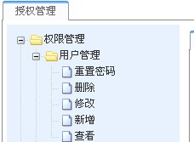

- 利用authority实现url访问控制，在applicationContext-security.xml文件定义如下内容：
<sec:intercept-url access="ROLE_SEC_USER_QUERY" pattern="/security/sysuser/list**" />

- 利用authority实现界面显示控制（如按钮的显示），使用jsp tag，下面就是控制remove按钮的显示，如果当前登录用户没有用户删除权限，则按钮不显示。
<sec:authorize ifAllGranted="<%=SysUserConstant.OP_REMOVE%>">
toolBar.addbutton("removeBtn","<fmt:message key="global.op.remove" />").click(function(){
。。。。。。
});
</sec:authorize>

- 定义角色和把authority授予角色，通过“权限管理-角色管理“界面。
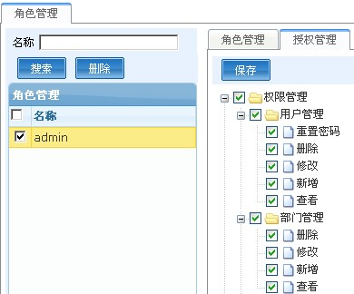

- 定义用户和把role授予用户，通过“权限管理-用户管理界面。
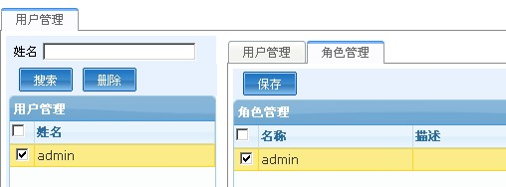

原理
Spring-security的认证方式分为两种，基于http和method的认证。而我们的系统是B/S架构的，故采用第一种方式。任何用户都不能访问没有授权的URL。
通过给每个用户分配一定的角色，来觉定某个用户是否有权限访问某个页面。角色会拥有一些功能选项。比如创建用户，删除用户就是两个功能选项。而功能选项会对应一个或多个URL，即用户访问的URL。总的原理就是判断用户访问的url是否在其角色中有对应关系。
系统在启动的时候会加载每个URL对应的功能选项，建立一个HashMap(key=URL，value=FUNCTION_CODE)保存在服务器的缓存中。当用户登录的时候，同时也会加载其拥有的功能选项（FUNCTION_CODE）保存在用户的session中。用户访问的时候，系统根据访问的URL来查找对应的功能代码，然后判断该用户是否具有该功能代码，如果没有，则表示无权访问这个URL地址。
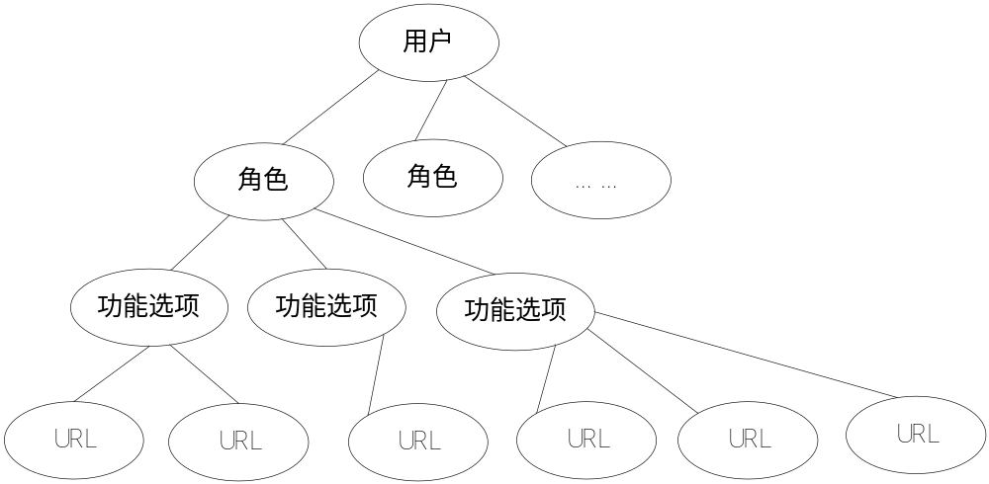
图 层级

目前基础框架使用spring-security-2.0.4来实现系统的权限认证，认证的流程如下图：
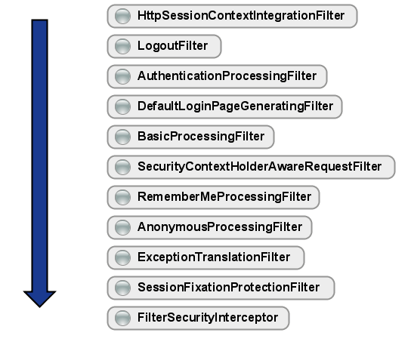
图 auto-config=true时的过滤器列表及执行顺序
其中最后一个过滤器实现对用户URL的认证，在这个过程中，根据用户访问的URL，来决定用户是否具有访问的权限，如果没有访问权限，则会跳转到一个错误的页面（403页面）。

TODO
1. 组织、用户管理的易操作性需要近一步提高；
2. 增加更多的组织、用户管理的使用方式的demo，如选择某个部门下的所有子部门；选择某个部门下的人；
3. 权限管理，增加更多的业务需要的访问接口，如某个部门（包含或者不包含子部门）中具有某个（或者多个）的角色的人；
4. 因为目前的组织和用户管理的实现，都是基于ELITES的PICS的信息。需要把这部分的实现整合回原来的设计里面。

组织和人员

概述
模块路径：com.cicl.frame.security的sysuser和organization

工作流
模块路径：com.cicl.frame.workflow

审计日志
模块路径：com.cicl.frame.audit

数据字典
模块路径：com.cicl.frame.system.dictionary

电子邮件
模块路径：com.cicl.frame.system.email

- 在applicationContext-email.xml配置发送的smtp，user，password。
- 在src/main/resources/ftl下配置发送邮件的模板。
- 调用com.cicl.frame.email.service.EmailService发送邮件。
参考类com.cicl.frame.email.service.EmailServiceTest，有如下几个方法：
发送单个用户
public void sendMail(String to, String from, String subject, String content)
发送多用户
public void sendMail(String[] to, String from, String subject, String content)
发送单个用户，包括附件
public void sendMail(String to, String from, String subject, String content, String[] attachmentName,File[] attachment)
发送多用户，包括附件
public void sendMail(String[] to, String from, String subject, String content, String[] attachmentName,File[] attachment)
使用ftl模板，发送单个用户
public void sendMailFtl(String to, String from, String subject, String templateName, Map model)
使用ftl模板，发送多用户
public void sendMailFtl(String[] to, String from, String subject, String templateName, Map model)
使用ftl模板，发送单个用户，包括附件
public void sendMailFtl(String to, String from, String subject, String templateName, Map model,String[] attachmentName, File[] attachment)
使用ftl模板，发送多用户，包括附件
public void sendMailFtl(String[] to, String from, String subject, String templateName, Map model, String[] attachmentName,File[] attachment)

文档管理

测试和调试

日志
private static final Log LOG = LogFactory.getLog(AuditLogRepository.class);

调试

Java代码调试
使用jrebel支持热部署

Js代码调试
Firefox使用firebug插件

Css代码调试
Firefox使用firebug插件

单元测试

持久层单元测试
参考src/test/java: com.cicl.frame.demo.repository

业务层单元测试
参考src/test/java: com.cicl.frame.demo.service和com.cicl.frame.email.service

Controller层单元测试
暂无

持久集成
TODO：
在SVN的服务端集成Maven构建插件，可对提交的代码进行自动测试，如果有异常可以发邮件给开发人员，并且对于测试通过的代码自动生成部署文件形成可运行的版本，对于迭代式的项目提供快速有效的敏捷支持。

开发工具

IDE

Template

Plugin

代码生成

概述
代码生成使用freemarker实现，通过定义数据模型和模板文件，然后遍历所有数据模型和模板文件生成代码文件。
源程序目录：src/main/java/com/cicl/autogen
数据模型和模板文件目录：src/main/resources/autogen/in
代码文件输出临时目录：target/out

数据模型（DataModel）：在src/main/resources/autogen/in子目录下，以mdl为后缀的文件，使用json格式定义数据模型，作为模板文件生成的元数据。根目录会存在一个global.mdl数据模型文件，其定义了该目录下所有数据模型文件的共享属性。其它以mdl为后缀的则认为是一个域对象定义文件，代码生成模块会根据其定义的值生成java（service、repository、controller、validator等）、jsp、国际化、sql等文件。
模板文件（Template）：在src/main/resources/autogen/in子目录下，除了以mdl为后缀或者svn目录下的文件，都认为是模板文件，模板文件使用freemarker编写。

Freemarker文档参考：http://www.freemarker.org/freemarkerdownload.html

执行代码生成
使用代码生成模块生成代码的过程如下：
  - 确认glbal.mdl数据模型文件的定义，默认可以不修改。
参考src/main/resources/autogen/in/cicl/global.mdl
{
//java代码的父级目录
parentPackage:"com.cicl.frame",
//java代码注释部分的作者（TODO：使用freemarker include的方式实现）
author:"cicl",
//java代码注释部分的版本
revision:"1.0.0",

//需要处理的DataModel文件名，如果为空则处理所有后缀为mdl的DataModel文件
dataModelFileName:"DEMO_Codegen.mdl",

/**发布目录，发布目录一般为新建工程的pom.xml文件所在的父目录
* 如果为空则不进行发布；
* 如果为目录路径则发布到指定的目录；
* 如果为"CURRENT_PROJECT"，则发布到当前的工程目录。
*/
targetPath:"D:/myproject",

/**进行代码发布时，文件的覆盖方式，TRUE|FALSE|TIP
* 如果文件存在，按照参数的定义进行如下操作
* TRUE: 不提示用户选择，直接覆盖；
* FALSE: 不提示用户选择，直接跳过不覆盖；
* TIP: 提示用户选择是否覆盖；
*/
overridden:"TIP",
/**进行代码发布时，文件的新增方式，TRUE|FALSE|TIP
* 如果文件不存在，按照参数的定义进行如下操作
* TRUE: 不提示用户选择，直接新增；
* FALSE: 不提示用户选择，直接跳过不新增；
* TIP: 提示用户是否选择新增；
*/
add:"TRUE"
}
  - 新增某一模块的模型文件，并把global.mdl文件的dataModelFileName修改为该模型文件的名字。
参考src/main/resources/autogen/in/cicl/DEMO_Codegen.mdl。
  - 代码生成：在eclipse执行类com.cicl.frame.autogen.AutoGenerator进行代码生成。
查看target/out临时输出目录下的文件，确认生成的代码是否符合要求。
  - 代码发布：如果global.mdl定义了targetPath，那么在执行代码生成后，会把在临时输出目录生成的文件发布到工程目录。并且根据global.mdl文件的overriden和add参数，进行文件的覆盖和新增。
  - 其它：需要根据生成的sql文件，在数据库建立数据对象和初始化数据；需要把生成applicationContext-security.xml文件内容添加到模块的配置文件。

自定模板文件
如果需要自定义模板文件，则可参考src/main/resources/autogen/in/cicl。
模板文件：可在src/main/resources/autogen/in目录下添加任意子目录，然后添加自己的模板文件，文件使用freemarker编写，模板文件读取数据模型文件的数据生成文件，也可以在数据模型文件添加任意需要的值。
目录变量：目录名称或者文件名称里类似”_-package-“的部分，代码生成时会使用数据模型文件里面相应的值进行替换。

TODO
使用hibernate的类型mapping，简化数据模型文件的定义。
使用freemarker include文件，抽离模板文件的公用部分，如java代码的类级注释部分模板。
考虑作为maven插件执行，考虑作为一个独立的maven project。

开发规范

Java编码规范


数据库编码规范

Sql

Oracle存储过程
暂无

产品路线图

人员分工

